PROJEKT: {d.firstname}
PROJEKTPARTNER: {d.firstname} {d.lastname}
ZIEL:

{d.technical.technical_info.label}

IP Adresse / Standort: {d.technical_info.ip} / {d.technical_info.country}
Webserver: {d.technical_info.server}

DNS:
SPF:
DMARC:
DKIM:

TXT Einträge

{{d.technical_info.text[i]}
{d.technical_info.text[i+1]}

{d.technical.wp_info.label}

Content Management System: {d.technical.wp_info.system}

Beiträge:

Gesamt:

Seiten:

Gesamt:

Online seit: Ende 2020
Content Security Policy: fehlt
HSTS: fehlt
Keine Referrer Policy
Keine Cookies
Keine Third Party Verbindungen
Cloudflare: ja
Caching: WP-Rocket
Hoster: Kinsta
SEO: Yoast SEO Plugin

SSL Check bestanden (läuft ab 11.08.22)
244 Seiten im Google Index

Anmerkungen/Allgemein:
Durch den Einsatz von Pagebuilder ist der Pagespeed immer eingegrenzt. Sollte es sich um ein Blog ohne viele dynamische Inhalte handeln, könnte man diesen auch Statisch speichern und per Cloudflare CDN ausspielen. Derzeit sieht die Prüfung mobil/desktop gut aus. Interessant wäre Zugriff/Screen der GSC um zu überprüfen ob sich diese dem Pagespeed Tool anschließt. Zumindest gibt es auf Unterseiten wie dieser: https://www.eriks.blog/polkadot-dot-eriks-krypto-minute/ Ausbrüche beim CLS. Diesen kann ich mobil (noch) nicht nachvollziehen.

Wofür Cloudflare, wenn Kinsta und WP-Rocket eigene CDNs besitzen und du auf den ersten Blick keine DSGVO Verstöße hast?

HSTS würde ich erzwingen (Einstellung CF)

Content Security, Referrer Policy einstellbar über Ninjafirewall/htaccess. Dies gibt an in wie weit du möchtest das die Referrer deiner Besucher an die ausgehenden Links weitergegeben werden, sowie von welchen Seiten dein Content Inhalte laden darf. Dies dient vor allem der Sicherheit für dich und deine Besucher.

SPF/Dmarc würde ich dir anraten, solltest du über deinen Blog Mails versenden.

Newsletter und Double-Opt-In funktioniert, obwohl die Mail schon gute 10-15min gebraucht hat.

Das Design, Aufbau und Farbgebung der Seite sieht m.E. flüssig/stimmig aus. Ich mag den Blog auf Anhieb, finde die Podcasts und den Auftritt sympatisch und würde auch wirklich mal ein oder zwei Artikel bei euch lesen. Das gibt es nicht mehr oft..
Vom Design her finde ich einzig und allein den Kommentarbereich lieblos.
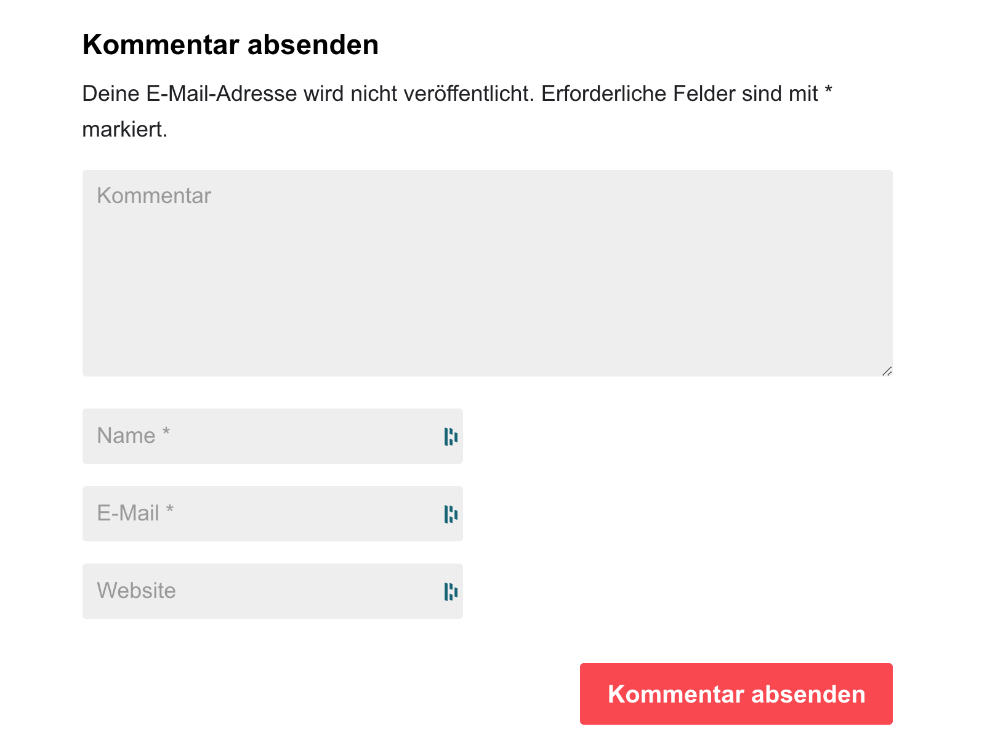
Mir fehlt allgemein im Content etwas die Werbung. Der Podcast, ein CTA könnte im Contentbereich auftauchen, um auch mobile Nutzer abzuholen (die die Sidebar erst am Ende lesen/sehen).

Keine Social Sharing Buttons?

Header/Footer
Gefällt mir persönlich mobil viel besser als am Desktop. Da die erste Nutzerinteraktion meist das Scrollen ist, soll es mir recht sein. Google ist mobile only - von daher auch völlig okay so ein Bild oberhalb zu platzieren. Aber warum Aussage darin? Kein CTA, irgendwas was mich bewegt eine Aktion zu tätigen. Es ist immer dasselbe Bild - dann könnte man es auch ggf weglassen (auch wenn es richtig ist.)

Footer Affiliate Link zu Kinsta entfernen. Da klickt keiner drauf, oder? Ansonsten bitte nofollow.

Sidebar
Desktop hover über Apple, Google, Spotify Podcast etc - Schriftfarbe = Hintergrundfarbe. Hier solltest du ggf ein Grow/Shrink Effekt einbauen, bevor die Schrift nicht mehr lesbar ist.
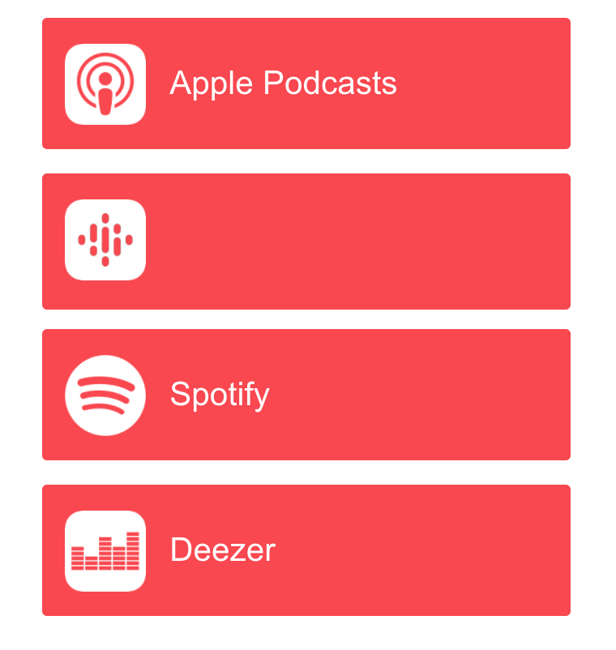

Same here:
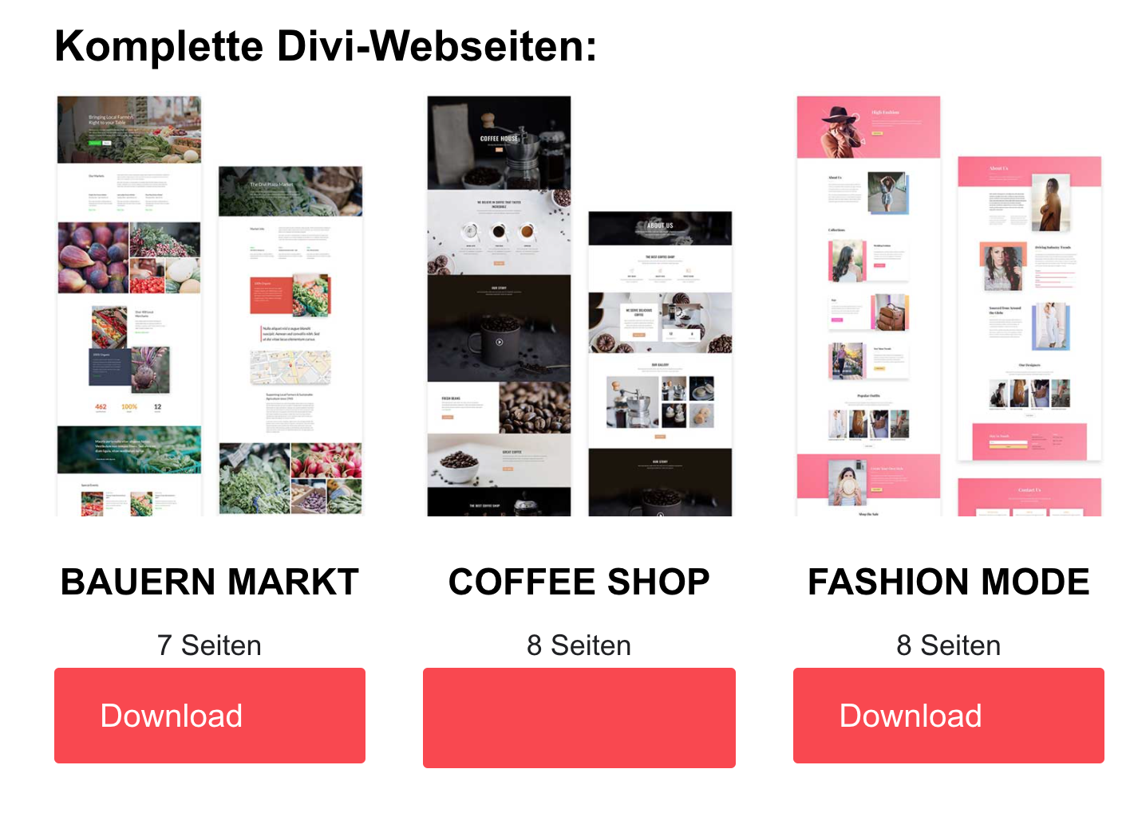

SEO
Spamlinks disavow durchführen. Beispiel:
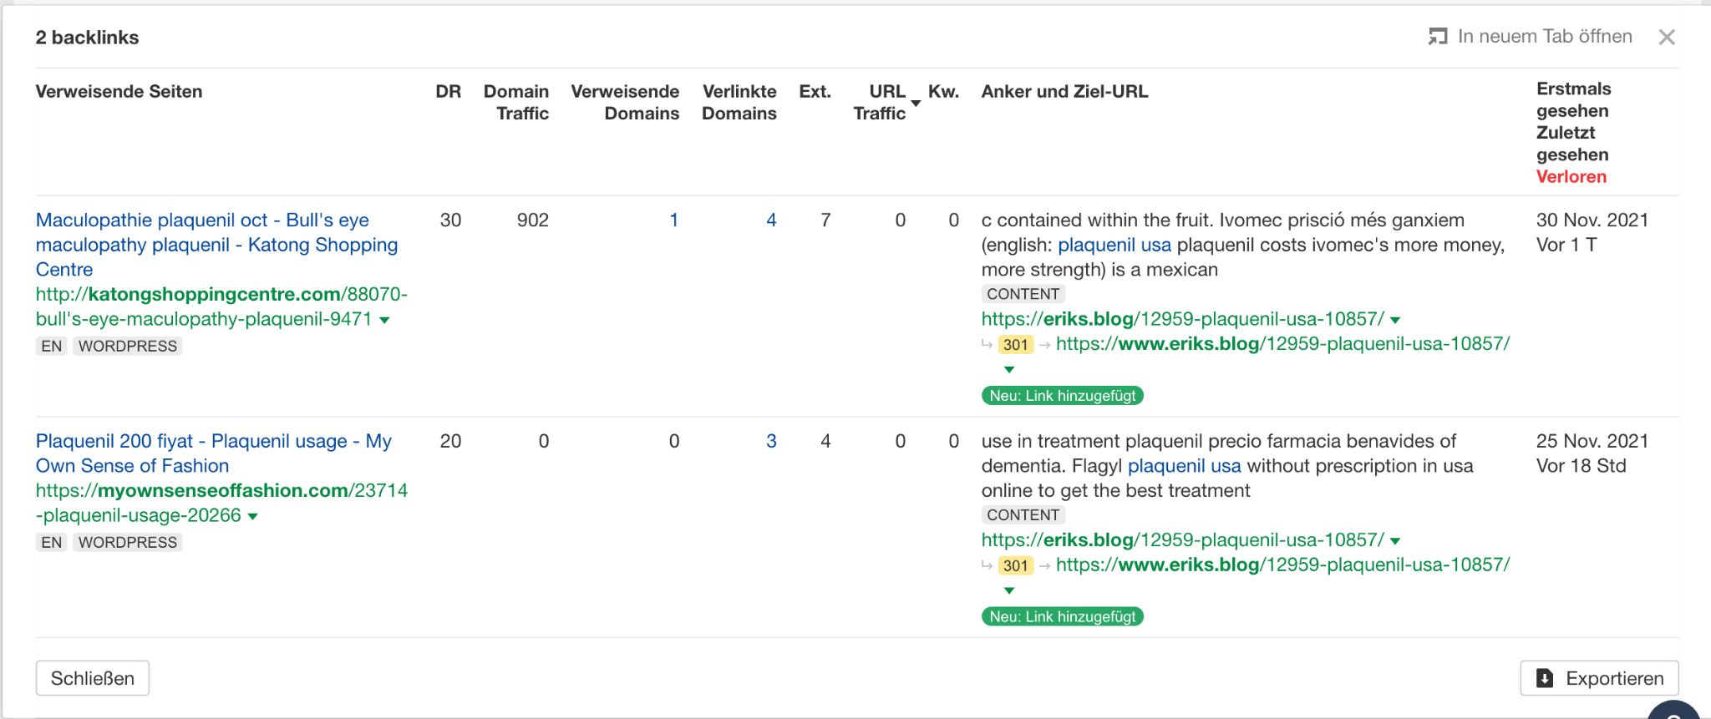

Komisch, dass diese Seiten erkannt werden. Die gibt es hier und da häufiger. Bist du dir sicher, dass dein Blog nicht mal eine Lücke hatte? Gerne mal per Ninjascanner prüfen - Ninjafirewall draufhauen.

Ansonsten keine broken Backlinks sichtbar, keine 404 Redirect Plugin eingebaut (gut!).

Überschriftenstruktur überdenken:
https://www.eriks.blog/die-11-besten-kryptoblogs-und-kryptoseiten-alles-zum-thema-blockchain/
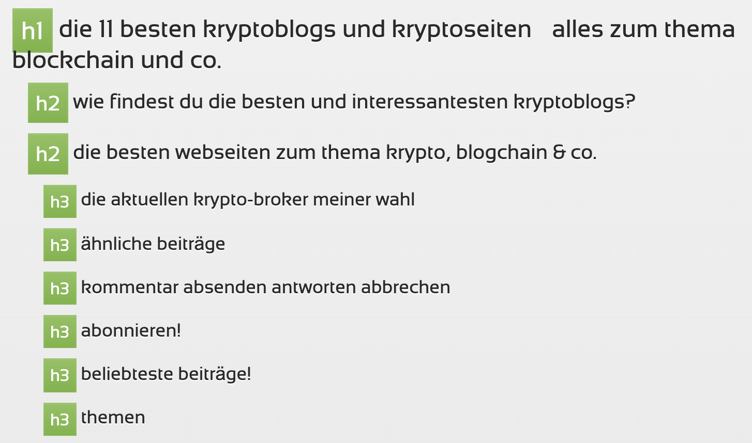

Alles nach der ersten H3 würde bei mir rausfliegen, mindestens aber kommentar absenden und ähnliche Beiträge.

Strukturelle Probleme mit Überschriften:
https://docs.google.com/spreadsheets/d/1Rgj7z2BbZmqhpDoBpcwPH4fCRy-MsP6hKympGy1GAT0/edit#gid=2078851526

Am besten individuell überprüfen mit Seorch.de

Low hanging Fruits:
Intern 2x Verlinken, 100W+ ergänzen und für die Keys in die Top 10 kommen.
https://www.eriks.blog/too-big-to-fail-die-grosse-krise-2011/
too big to fail – die große krise

https://www.eriks.blog/koko-petkov-2021-updates-aus-seinem-leben/
koko petkov erfahrungen

Deindex:
/page/number
Die brauchst du nicht im Index, NoIndex/Follow würde ich hier einstellen, sonst hast du doppelten Content (was auch nicht schlimm ist auf der eigene Domain), trotzdem vermeidbar.

https://www.eriks.blog/beispiel-seite/
-> Löschen.

Tippfehler/Rechtschreibung:
https://docs.google.com/spreadsheets/d/1Rgj7z2BbZmqhpDoBpcwPH4fCRy-MsP6hKympGy1GAT0/edit?usp=sharing

Das ist ein automatischer Export. Falls du die Fehler nicht findest mal im Quelltext schauen, meist ist es die Umschreibung in der URL/Meta Description von Umlauten, die du ignorieren kannst.
Zu großer Abstand zur Startseite
Entweder Kategorien mit ins Menü, eine Sitemap als HTML Sitemap Page in den Footer oder besser intern verlinken.
https://docs.google.com/spreadsheets/d/1Rgj7z2BbZmqhpDoBpcwPH4fCRy-MsP6hKympGy1GAT0/edit#gid=1676255891

Affiliate Links:
Allgemein nutzt du doch einige Digistore Links, Amazon, Elementtheme, Kinsta etc.
Cloak die doch. /link/digistore/produktname/

Ich setzte erst dann Affiliate Links, wenn ein Beitrag wirklich Besucher bringt.

NoFollow /link/*
Robots.txt -> disallow: /link/*

Appropo: Sitemap in die Robots.txt (Yoast - Werkzeuge)
“Sitemap: https://www.eriks.blog/sitemap_index.xml”

Zu lange Seitentitel:
https://docs.google.com/spreadsheets/d/1Rgj7z2BbZmqhpDoBpcwPH4fCRy-MsP6hKympGy1GAT0/edit#gid=424838187

WP All Export -> Rein in die Google Sheet, anpassen -> WP All Import.

Selbes Spiel mit Metabeschreibung:
https://docs.google.com/spreadsheets/d/1Rgj7z2BbZmqhpDoBpcwPH4fCRy-MsP6hKympGy1GAT0/edit#gid=440736216

Abschließend:
Würde ich dir/euch raten die Qualität so weiter “oben” zu lassen. Macht mehr Keywordresearch für eure Beiträge, hebt die low hanging Fruits hoch, passt die Affiliate Links an und behebt die Standort OnPage SEO Sachen. Dann seid ihr auf einem guten Weg. Gerne unterstütze ich euch jederzeit mit Rat und Tat.

